Конкурс чтецов был проведён 19 февраля во внеурочное время среди учащихся 0-4 классов. Проводила его Абибулаева Д.Ш. Были задействованы все желающие. Приняли активное участие учащиеся начальных классов: Тлеуғабыл Тимур, Лященко Николай, Камеден Рустем, Отеген Жанеля, Лазарева Александра, Нурмагамбет Иманберлин, Власюк Никита, Шамшиев Асанали, Михеев Радмир.
Конкурс состоял из трех заданий: ответы на вопросы, разгадывание загадок, непосредственно сам конкурс чтецов. Всего в конкурсе приняло участие -9учащихся.
Среди учащихся начальных классов трудно было выявить победителя, т.к. дети выразительно, с чувством рассказывали предложенные на суд слушателей и жюри стихотворения.
Основные критерии, по которым оценивались конкурсанты:
- художественное прочтение произведения, выразительность;
- артистизм;
- безошибочное чтение.
Все участники были награждены грамотами и медалями и многим вынесена благодарность за участие в конкурсе.
Итог проведения конкурса и победители отражены в таблице:
№ | Ф.И. учащегося | класс | награждение
1 | Тлеуғабыл Тимур | 0 | Грамота и медаль за 1 место
2 | Лазарева Александра | 4 | Грамота и медаль за 2 место
3 | Власюк Никита, | 2«Б» | Грамота и медаль за 3 место
4 | Лященко Николай | 0 | Благодарность за участие
5 | Камеден Рустем | 4 | Благодарность за участие
6 | Отеген Жанеля | 4 | Благодарность за участие
7 | Нурмагамбет Иманберлин | 4 | Благодарность за участие
8 | Шамшиев Асанали | 0 | Благодарность за участие
9 | Михеев Радмир | 2«А» | Благодарность за участие

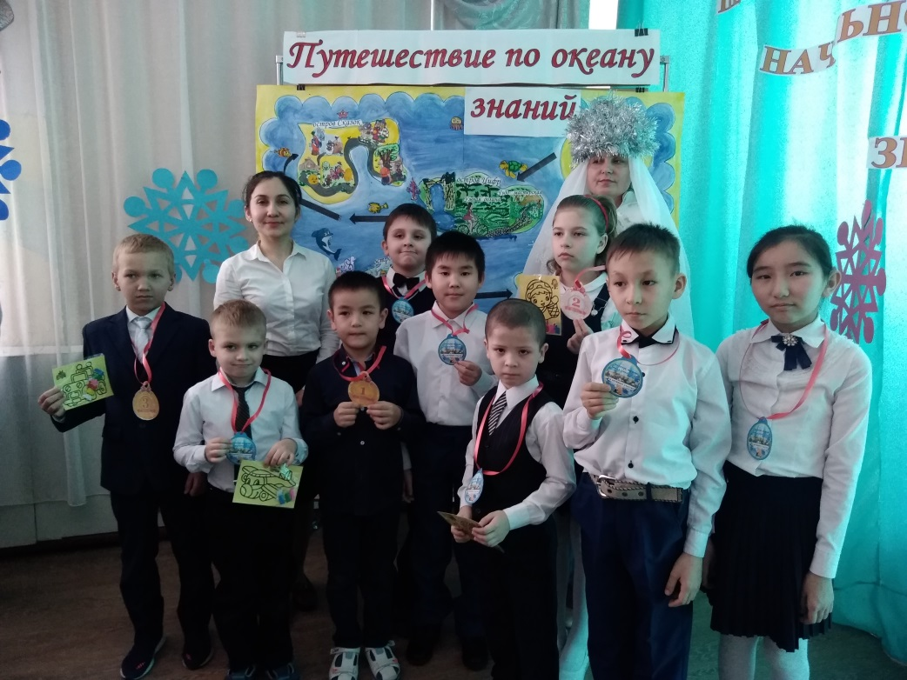

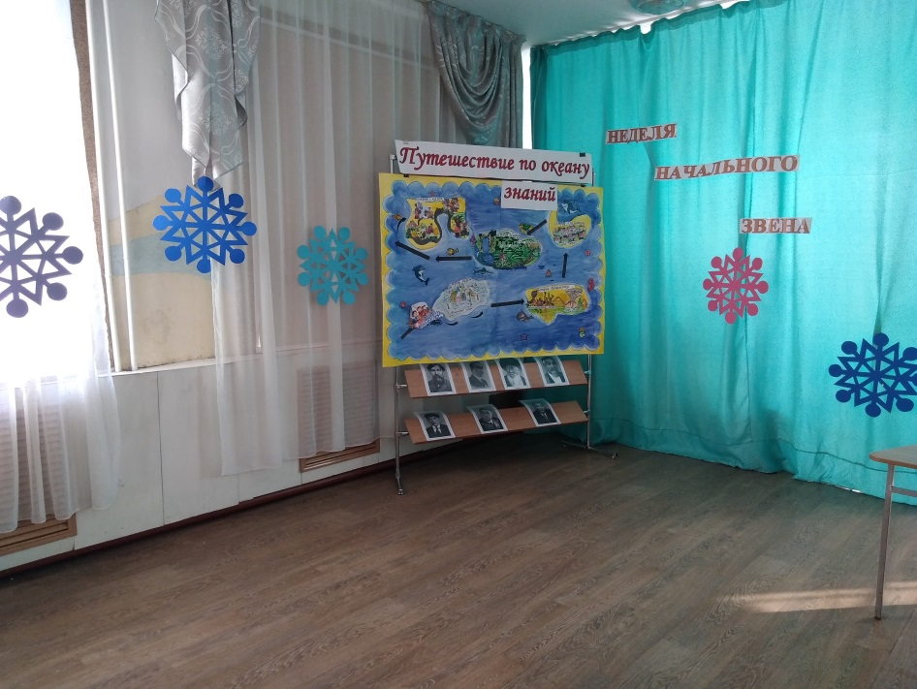
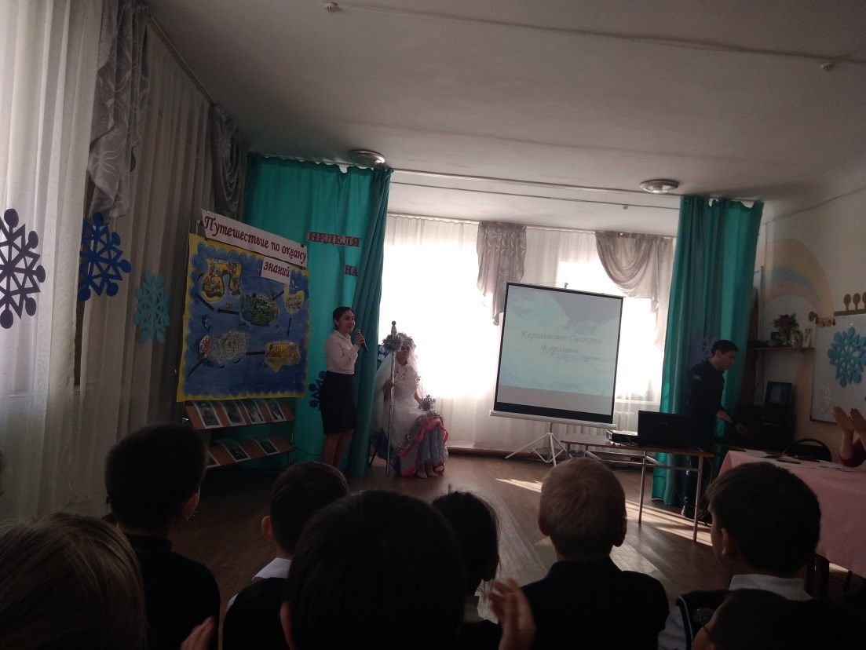
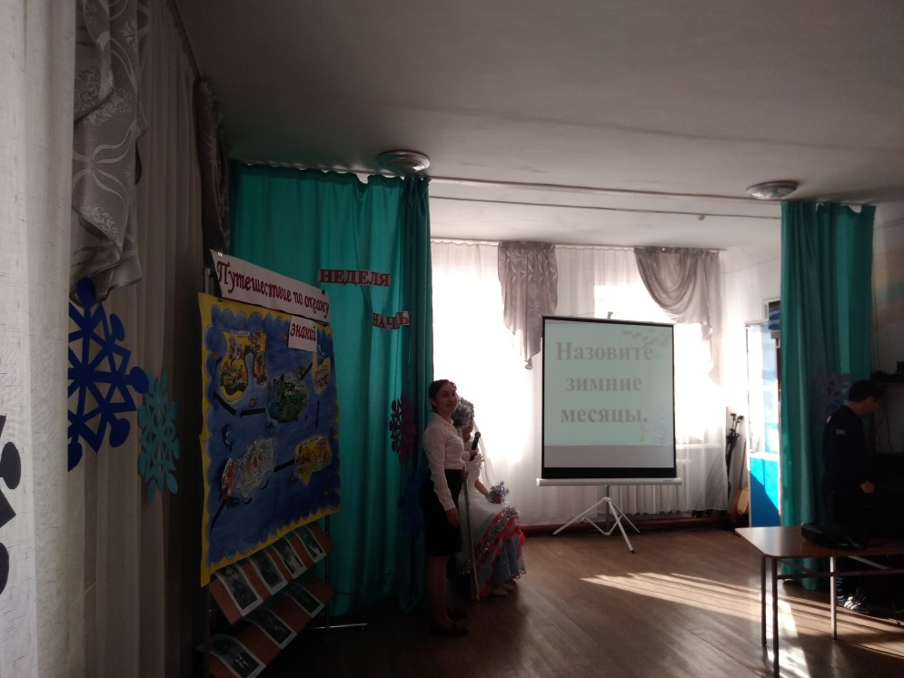

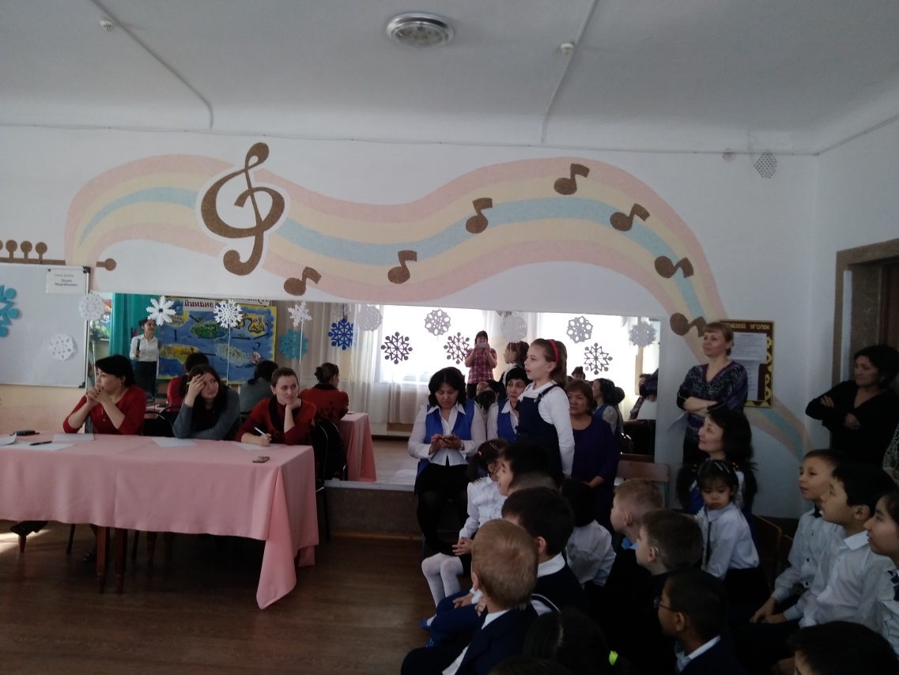
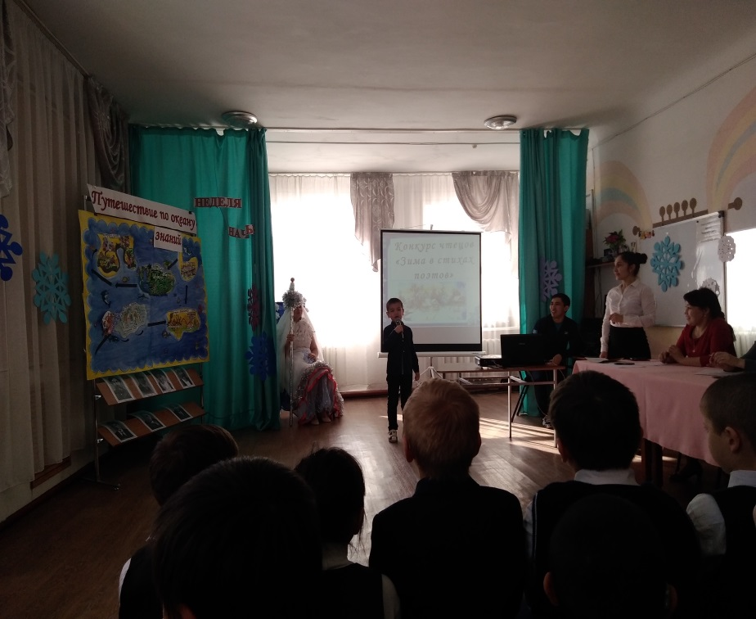

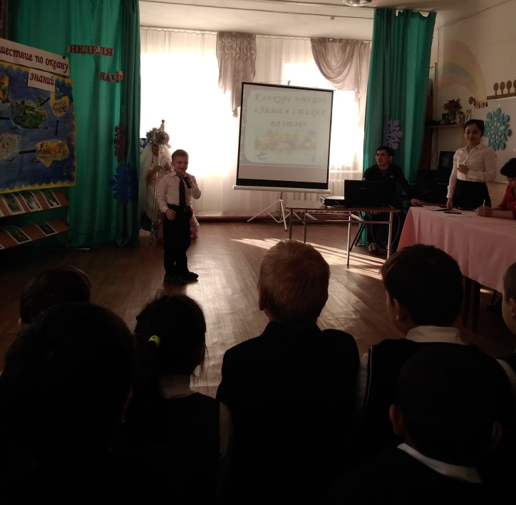
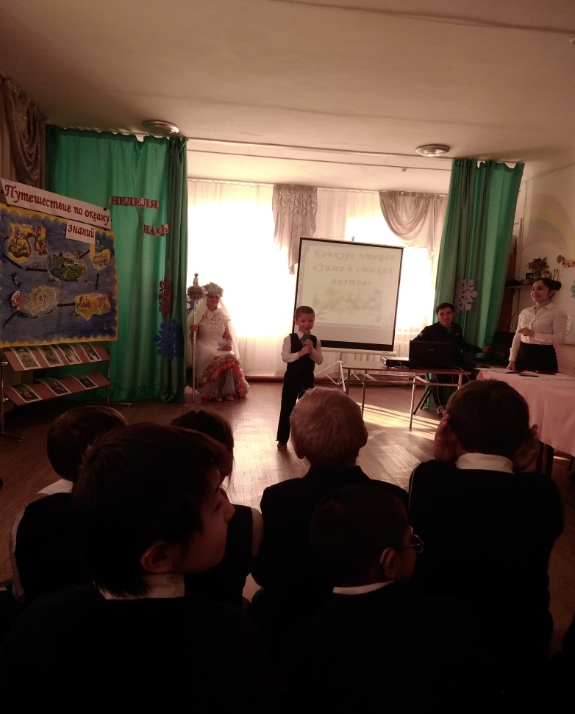
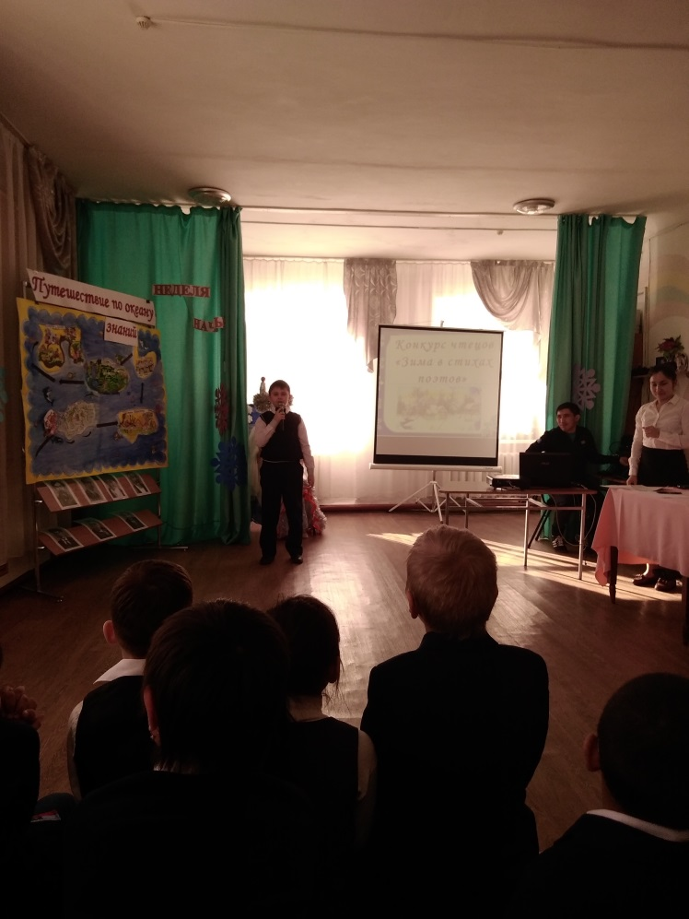

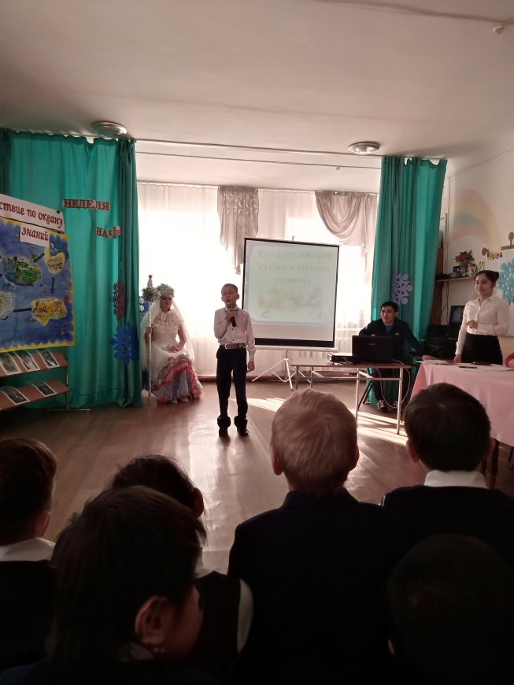

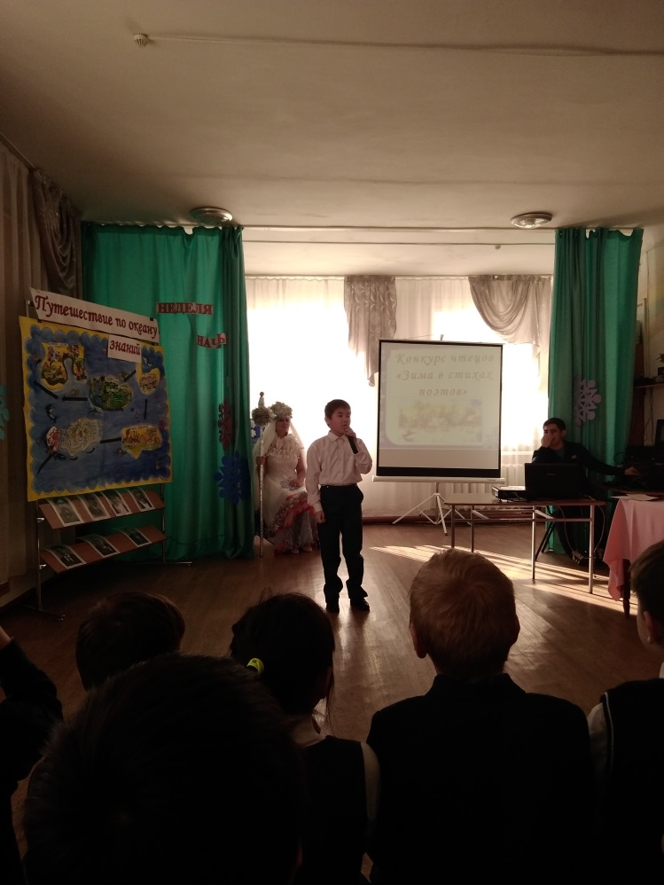
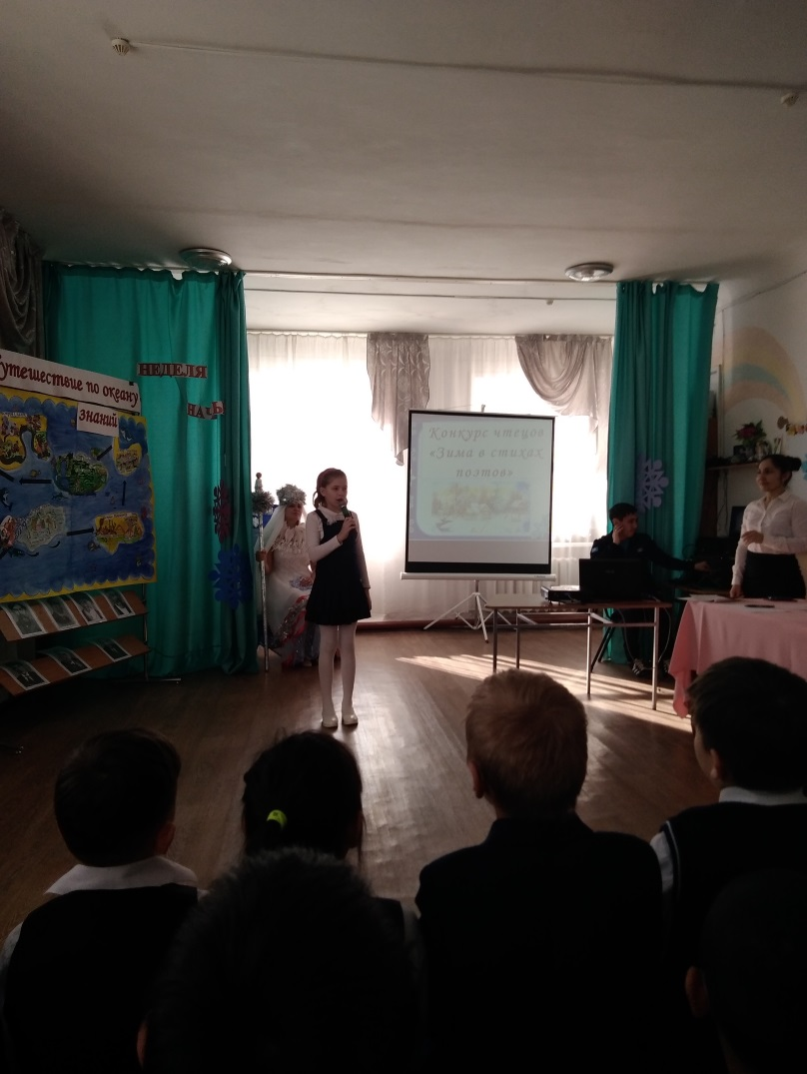
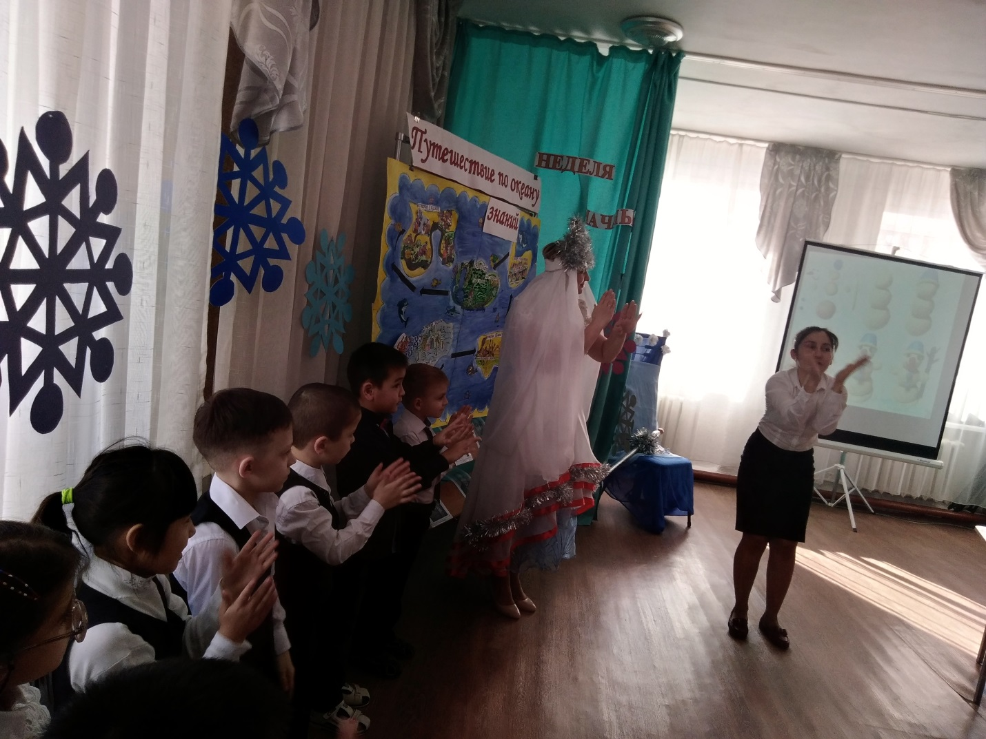
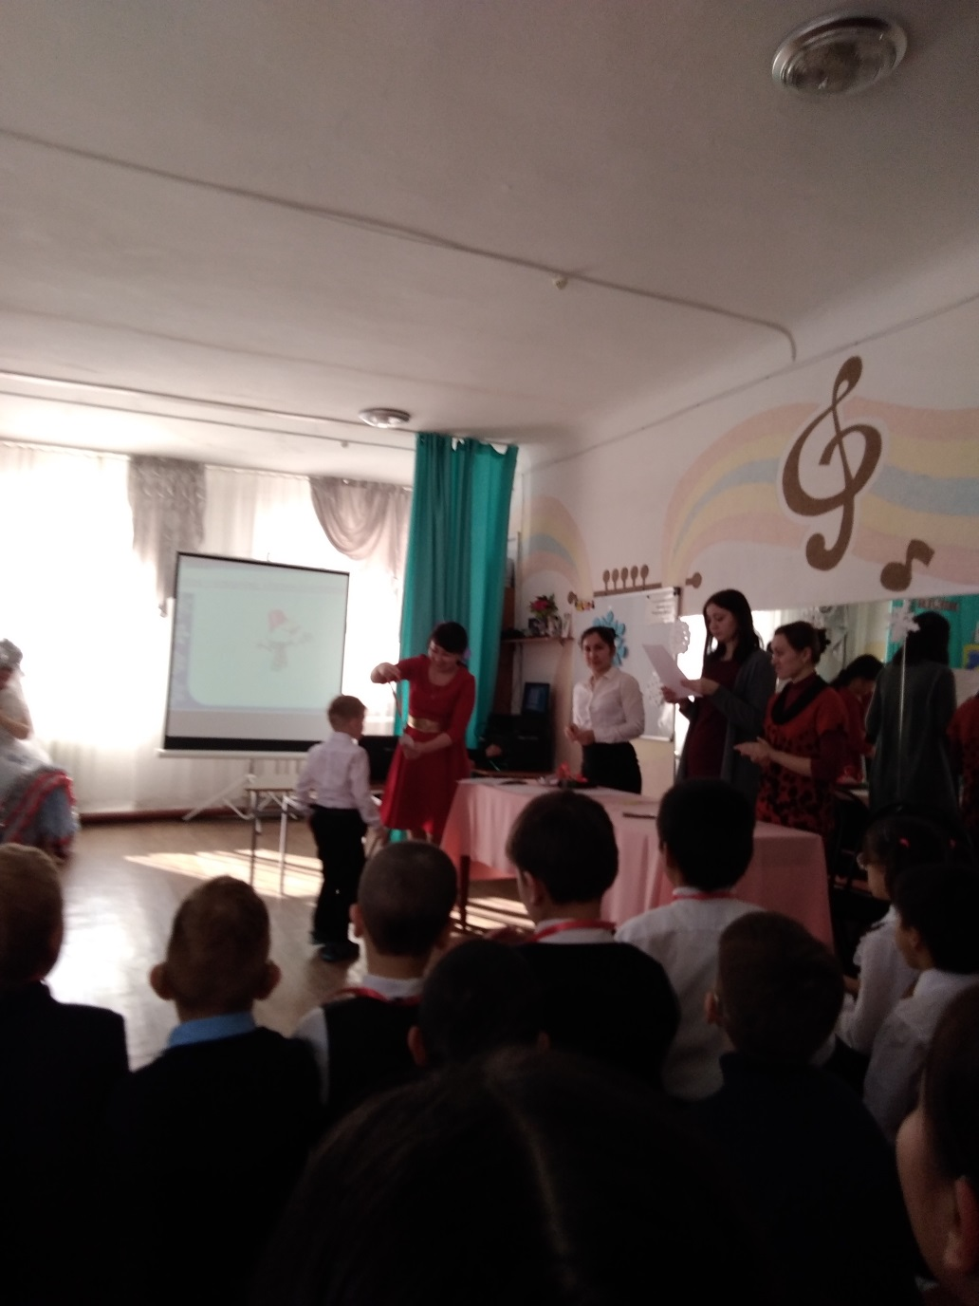
Веселая переменка
Ежедневно проводились веселые переменки.
Дети участвовали в различных играх, где было совмещены занимательные упражнения на логику с различными подвижными играми.
